《电磁作图卷》
1.请用笔画线代替导线将图中的电路连接完整，要求电流表测L1的电流，闭合开关后，滑动变阻器的滑片P向A端移动，L2变亮，L1亮度不变。
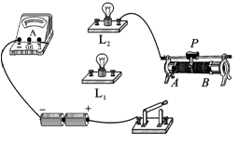
2.将图中的实物连成实物图要求：L1与L2并联，电流表测电路中总电流，电压表只测灯L2两端电压，滑动变阻器只用于改变灯L2的亮度，并且滑片左移时灯L2变亮．
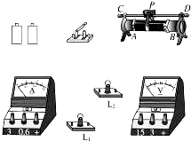
3.如图是油箱自动检测电路的一部分。给你：滑动变阻器R、油量表为电流表或电压表，定值电阻R₀电源和导线。请你按照下面4个要求，在甲图和乙图中分别连线将电路补充完整。
要求：(1）甲图中的油量表为电流表；
(2）乙图中的油量表为电压表；
(3）油量升高，油量表示数变大；
(4）利用电表两端及某些接线柱(A、B、C、D、E中的某些）连线。
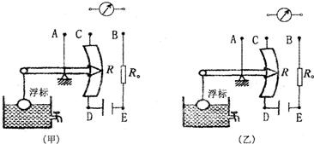

4.如图所示是一种电热水龙头，旋转手柄可使扇形开关S同时接触两个相邻触点，从而控制流出的水为冷水、温水或热水。已知R1、R2是相同的电电热丝

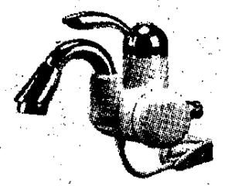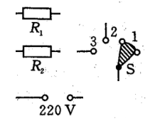

5.如图所示为一款新国标插线板的实物图，请用笔画线代替导线把虚线框内插座单元的电路补充完整接入家庭电路。要求：开关同时控制两个插座
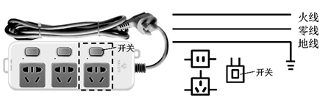
6.如图所示，插座和电灯带开关是组成家庭电路的常用器件，请你用笔画线代替导线将各器件正确连入电路中：
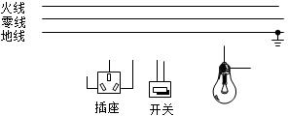
7.如图是安装一盏电灯和一个大功率插座的实物示意图，A、B为保险丝，请在图上画出接线。
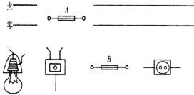
8.请将图中的“声控开关”、“光控开关”、灯泡正确连入电路，要求只有在夜间且有声音时灯泡才亮的楼道灯自动控制电路，同时安装一个不受开关控制的三孔插座．
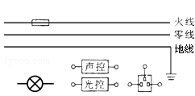
9.请标出图中小磁针的N极．
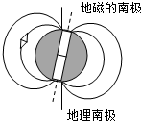
10.请在图中标出磁感线的方向和电源的正极。
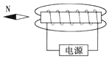
11.如图所示，开关S闭合，发现弹簧缩短，小磁针旋转到如图中所示位置静止，请在图中括号内标出电源的正、负极和小磁针的N极（电源正极用“+”，负极用“-”表示）
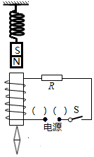​
12.请根据小磁针静止时的情况，在图中给通电螺线管绕线，并给四条磁感线画上表示方向的箭头。
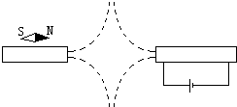
13.请根据图中电流方向，标出小磁针的N极和画出右端螺线管的绕线。
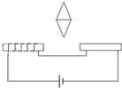
14.在图中，电路连接正确，通电后小磁针指向如图所示（涂黑端表示N极）。请在图中标电源的“+”、“-”极，并画出螺线管的绕法。
15.如图所示，是上海磁悬浮列车的悬浮原理请在右侧放大的图中画出轨道下方的车厢线圈的绕线．

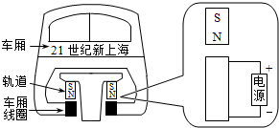

16.今年底，珠江广州市段的水面上将再增添世界第一的三跨拱桥新光大桥。它将成为广州城市中轴线的标志性建筑之一。小明想，目前造成高速公路路面结构损坏严重的一个重要因素是车辆超重超载。因此限制超重车辆的行驶，对确保新光大桥结构安全有着重要意义。小明想用压力传感器(当压力达到设定值时，它就接通电路)、电磁继电器，为新光大桥设计一个车辆超重的报警装置。当车辆超重时，信号灯就发光。请你在如图中为他连接好电路。
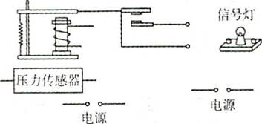
17.如图，是一种温度自动报警器原理示意图，当环境温度低于设定的警戒温度时，灯亮，电铃不响。当环境温度达到警戒温度值时，灯不亮电铃响，发出报警信号。（1）在图中的虚线框内填入相应的电路元件符号并补全电路；（2）出通电螺线管的N极。
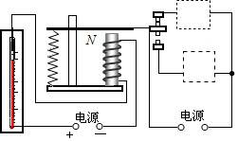
18.如图是电加热恒温箱的原理图。控制电路由电源U1、电磁继电器、调温电阻R2和热敏电阻R1组成，其中热敏电阻R1随温度升高阻值减小，工作电路由U2和加热器R0组成，请按照题意用笔画线代替导线将图中的控制电路和工作电路连接完整。
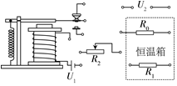
19.粮仓为了防止谷物缓慢氧化积聚热量过多而发生火灾，如图所示，用带金属丝的水银温度计和电磁继电器安装成自动报警器，正常情况下绿灯亮，当仓内温度升高时红灯亮，同时电铃也响，以此来报警，请按上述要求把各元件连成电路．
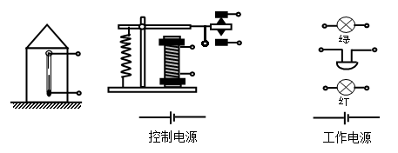
20.请将如图所示的器材连成一个可用来探究电动机的转速与电流大小有关的电路，当滑动变阻器向右滑时，电动机转速变小。
